747244- C1/ 2011-07116/ INVALIDEZ

EXMO. SR. DR. JUIZ DE DIREITO DO ÚNICO JEC DA COMARCA DE PIRACURUCA/PI

Processo: 8720110177695

SEGURADORA LIDER DOS CONSORCIOS DO SEGURO DPVAT S.A, previamente qualificada nos autos do processo em epígrafe, neste ato, representada por seus advogados que esta subscrevem, nos autos da AÇÃO DE COBRANÇA DE SEGURO DPVAT, que lhe promove ANTONIO FRANCISCO CELESTINO, em trâmite perante este Douto Juízo e Respectivo Cartório, vem, mui respeitosamente, à presença de V. Exa., informar para ao final requerer para ao final requerer chamamento do feito a ordem pelo motivo a seguir:
Em razão do acidente automobilístico ocorrido em 26 de dezembro de 2010, que resultou em debilidade permanente, a ré foi condenada a pagar R$ 2.700,00. E conforme a sentença, não haveria custas ou honorários advocatícios.

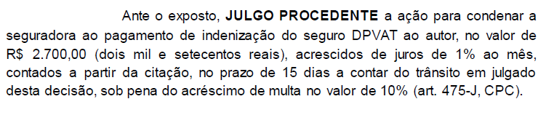

Contudo, no acórdão proferido dia 19 de dezembro de 2017, condenou a seguradora ao pagamento de custas processuais finais.

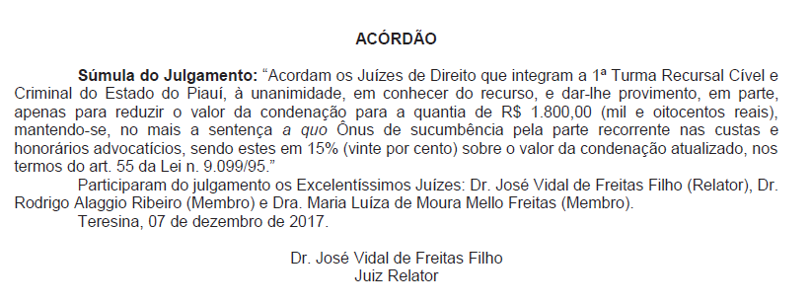

II – DA APLICAÇÃO DA LEI 9.099/95

Nosso ordenamento trata das leis do juizado especial na lei 9.099/95, que trás a seguinte redação sobre as despesas processuais.
Art.54. O acesso ao Juizado Especial independerá, em primeiro grau de jurisdição, do pagamento de custas, taxas ou despesas.
Parágrafo único. O preparo do recurso, na forma do § 1º do art. 42 desta Lei, compreenderá todas as despesas processuais, inclusive aquelas dispensadas em primeiro grau de jurisdição, ressalvada a hipótese de assistência judiciária gratuita.

Desta forma, de acordo com o parágrafo único, a parte ré está isenta do pagamento de custas processuais finais. Tendo em vista o pagamento de custas de preparo do recurso inominado (em anexo).
III- CONCLUSÃO E PEDIDO

Sendo assim, requer que seja deferido o pedido de chamamento do feito à ordem para que seja observado o parágrafo único do art 54 da lei 9.099/95, isentando totalmente a ré do pagamento das custas processuais, diante do pagamento das custas, já declaradas. Tendo em vista o cumprimento e a satisfação do credor, requer a baixa do processo no cartório distribuidor e o subsequente arquivamento dos autos.

Nestes Termos,
Pede Deferimento,
Piracuruca, 09 de maio de 2018.
JOÃO BARBOSA
OAB/PI 10201
EDNAN SOARES COUTINHO
1841-OAB/PI

